МКОУ ,,Иммунная ООШ”
Отчет о проведении акции "Весенняя Неделя добра"
08.04.2019 год. Спешите делать добрые дела. Получится – считайте, повезло. Спешите делать добрые дела, Чтоб не хватило времени на зло!
Именно с этих слов началась торжественная линейка открытия «Весенней недели добра - эстафета добрых дел» в нашей школе. Ребята познакомились с историей данной акции, что первая Весенняя Неделя Добра была проведена в России в 1997 году.
На протяжении всей Недели ребята активно принимали участие во всех мероприятиях. В благотворительную деятельность были вовлечены все: от мала до велика. Никто не остался равнодушным. Ребята совершали добрые дела, которые оставляли след в их душах и памяти, поднимали настроение.
В фойе школы была оформлена выставка рисунков.
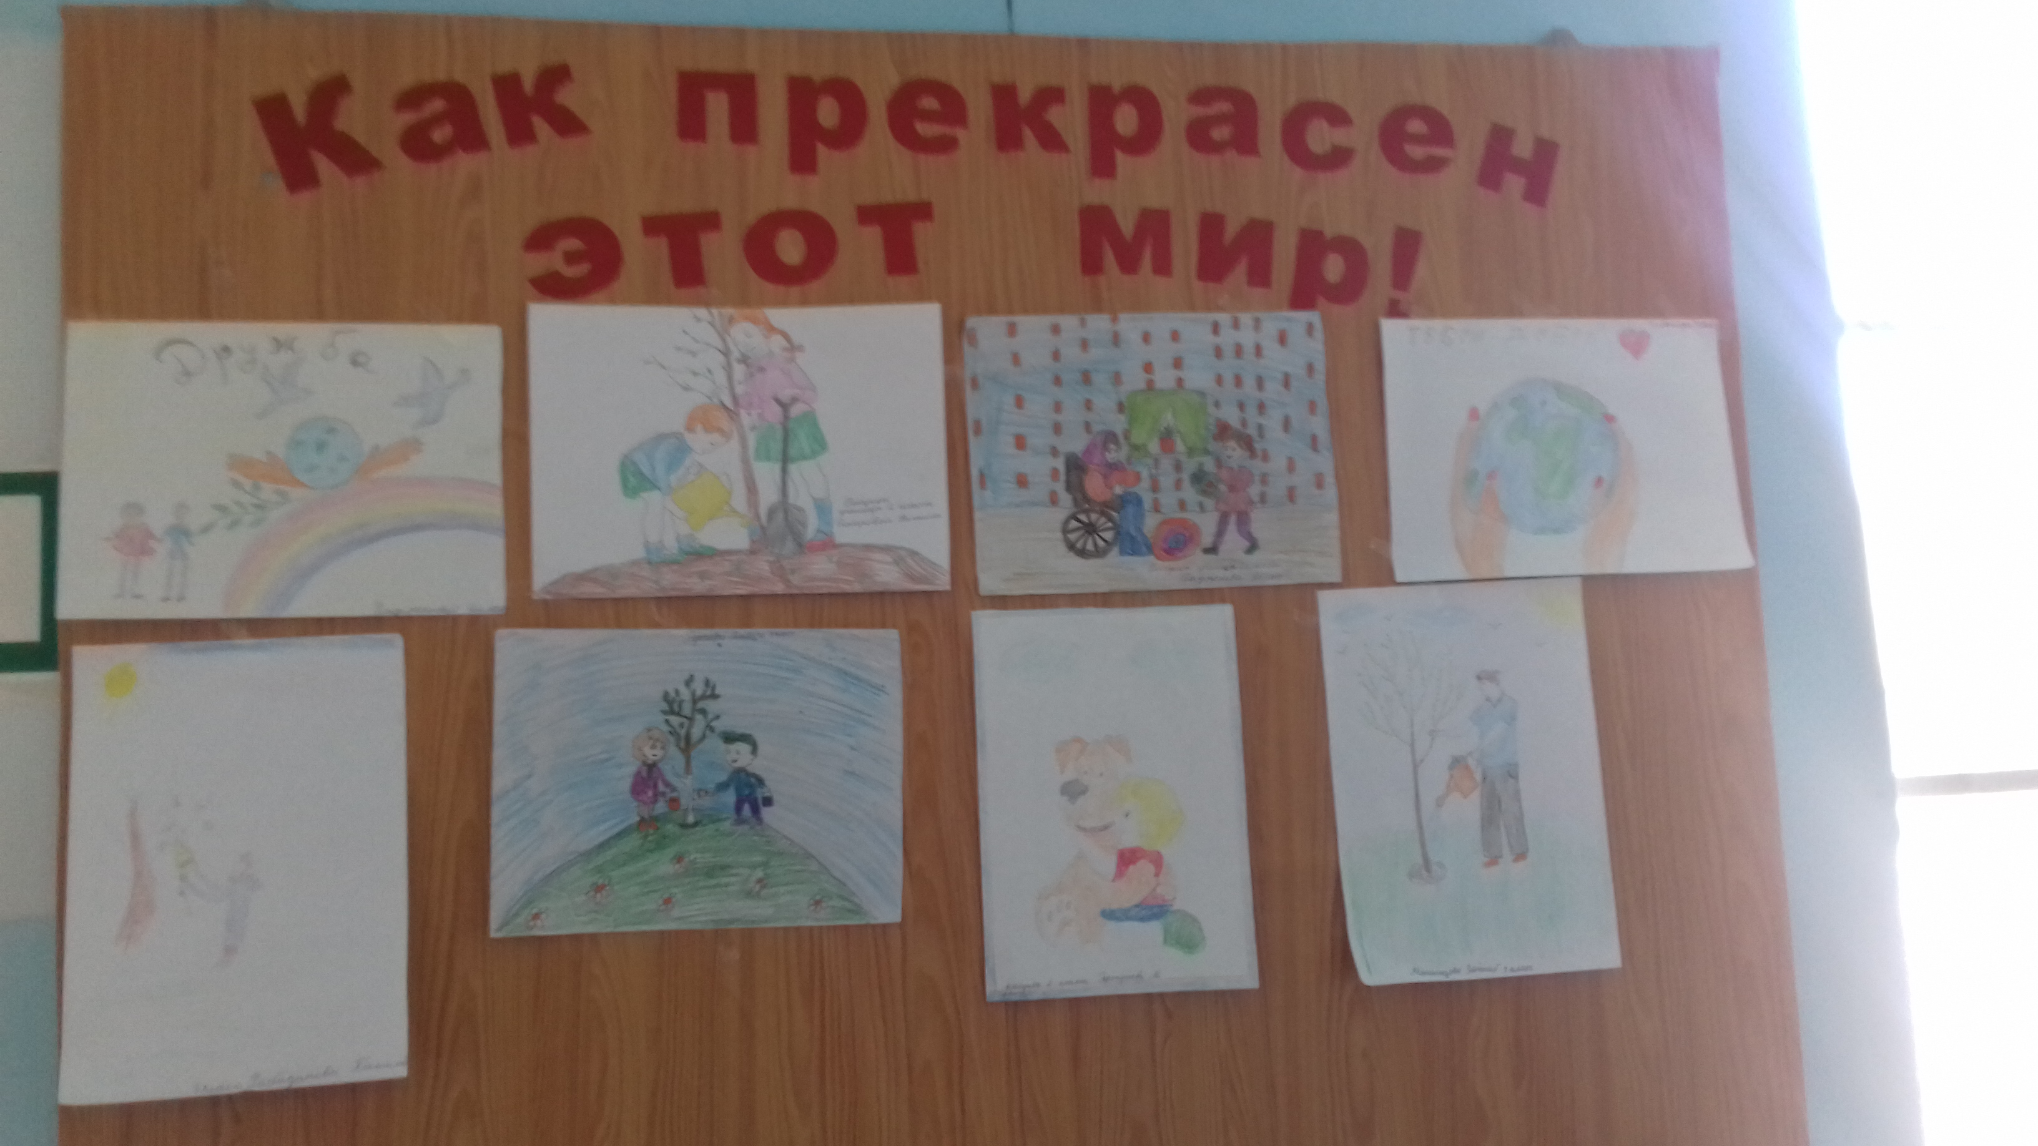
09.04.2019 год . «День путешествующей улыбки». Просмотр видеоролика: «Мы за здоровый образ жизни». Акция «День позитива».
Акция «День позитива» проходила в течение всего дня. Ребята под руководством вожатой и старшеклассников играли, веселились, желали друг другу добра. Также был просмотрен видеоролик «Мы за здоровый образ жизни» и обсуждение после просмотра.
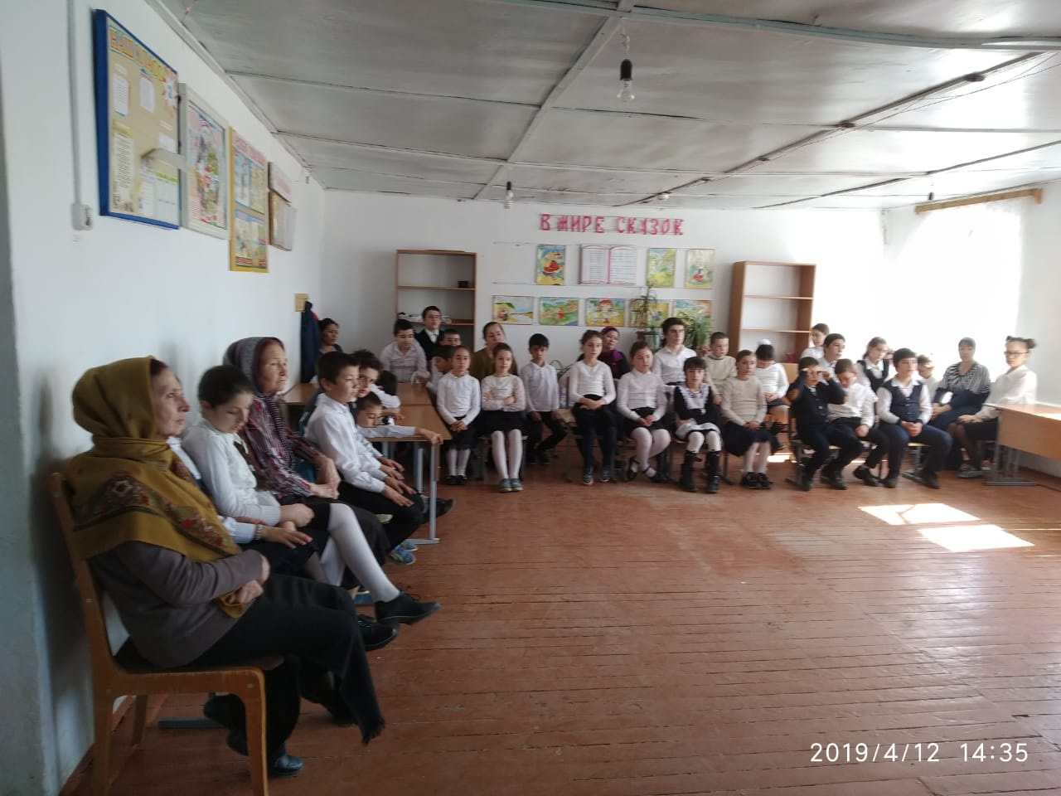
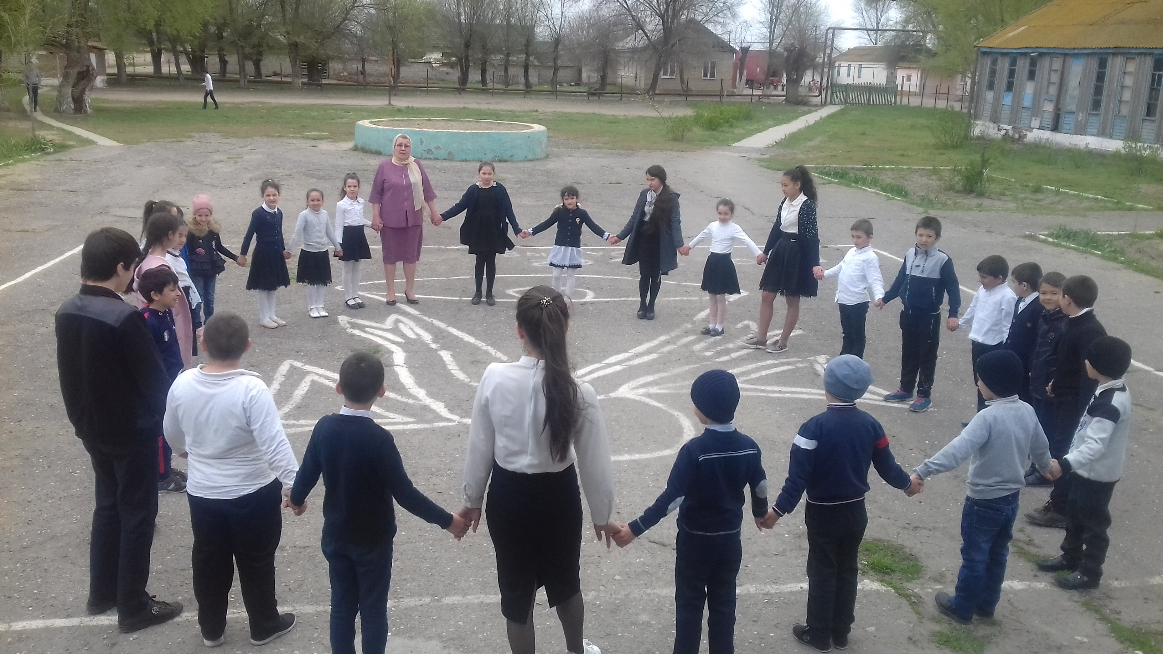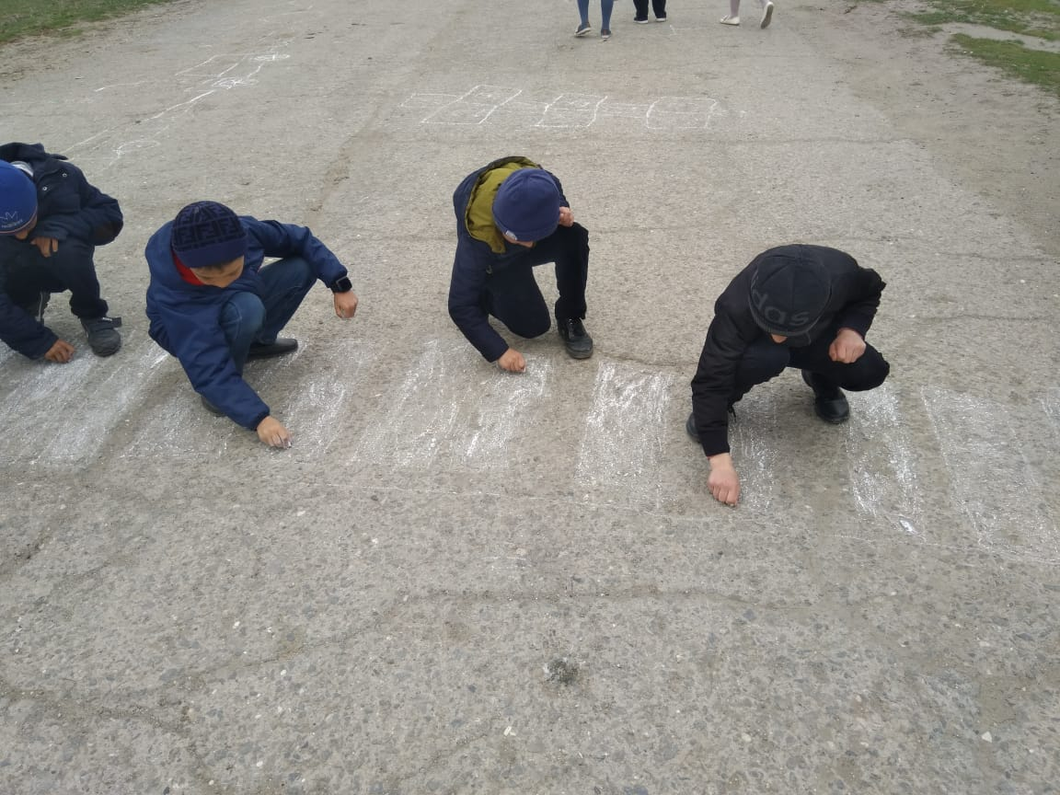
10.04.2019 год. Уроки добра для учащихся 2-9 классов; акция "Подари миру улыбку". С целью воспитания и доброты и милосердия нравственных качеств выявления правильного и ошибочного представления о доброте и добрых делах в 2-9 классах провели классные часы «Жизнь дана на добрые дела». Помогать близким и знакомым и в радости и в горе, не плевать в колодцы, из которых придётся напиться. В ходе классного часа учащиеся участвовали в эксперименте, разбирали разные ситуации и находили правильные способы решения. К концу классного часа пришли к выводу, что основное назначение человека -творить добро и оставить после себя доброе имя.
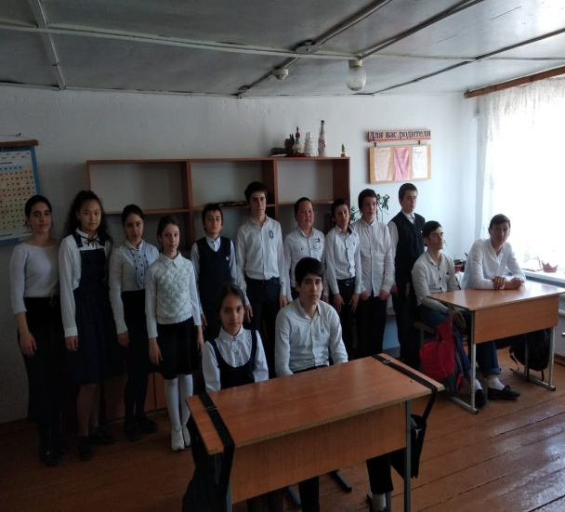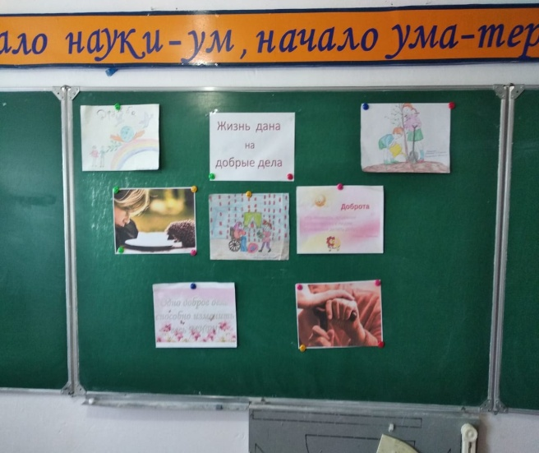
11.04.2019год. Акция «Чистая душа -чистая планета!» (уборка школьной и прилегающей к ней территории от мусора согласно плану уборки школьной территории).
В рамках недели Добра проводилась Акция с целью научить ребят бережно относиться к сохранению порядка и чистоты во дворе школы и за его пределами.
Учащиеся 2-9 классов убирали территорию вокруг школы, привели в порядок клумбы. Экологические субботники проводились в течение всей Недели для того, чтобы воспитать у учащихся бережное отношение к природе и экологии.
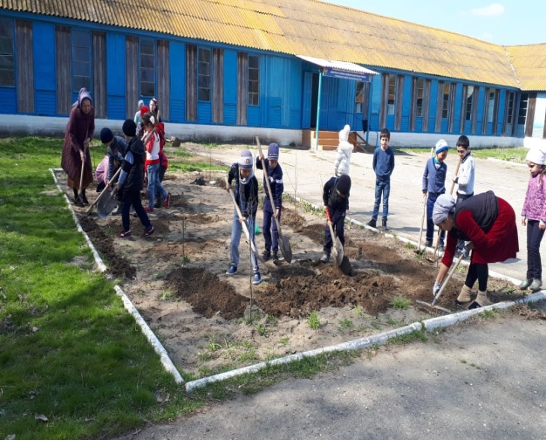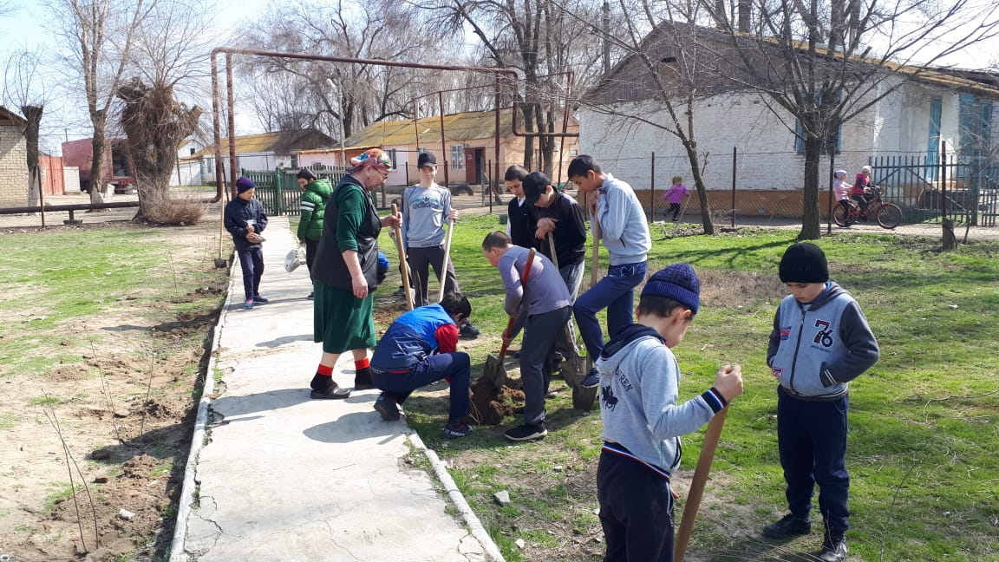
12.04.2019 год. «День добрых услуг». «С уважением к старшему поколению». Оказание помощи на дому.
Продолжается акция «Ветеран рядом», в ходе которой обучающиеся оказывают ветеранам труда помощь. В помощь ветеранам труда проходили классные объединения. Ребята узнавали нужды пенсионеров, составляли график помощи одиноким ветеранам. На уроках ИЗО ребята готовили открытки для ветеранов.
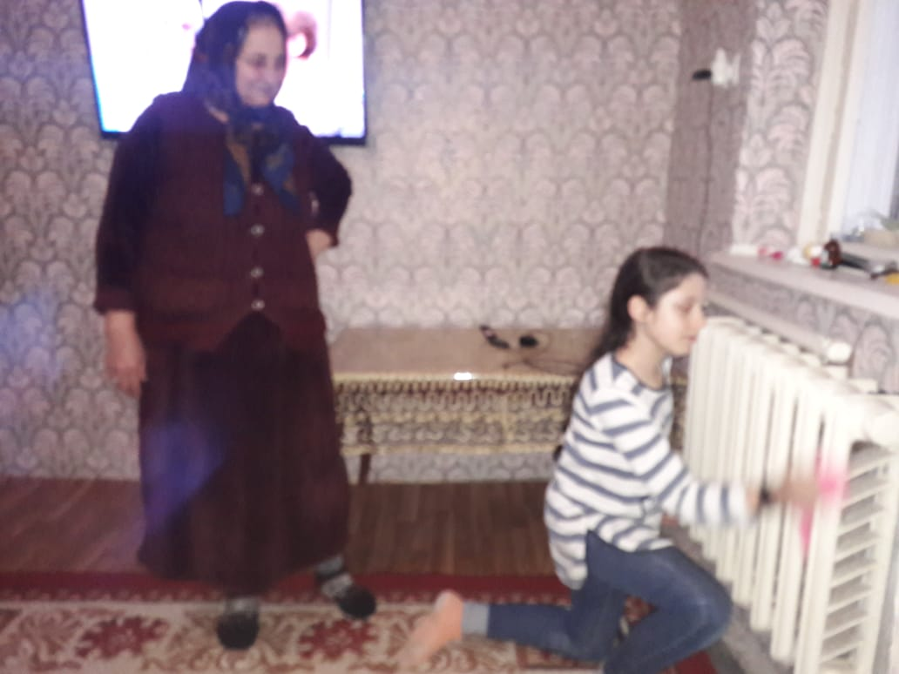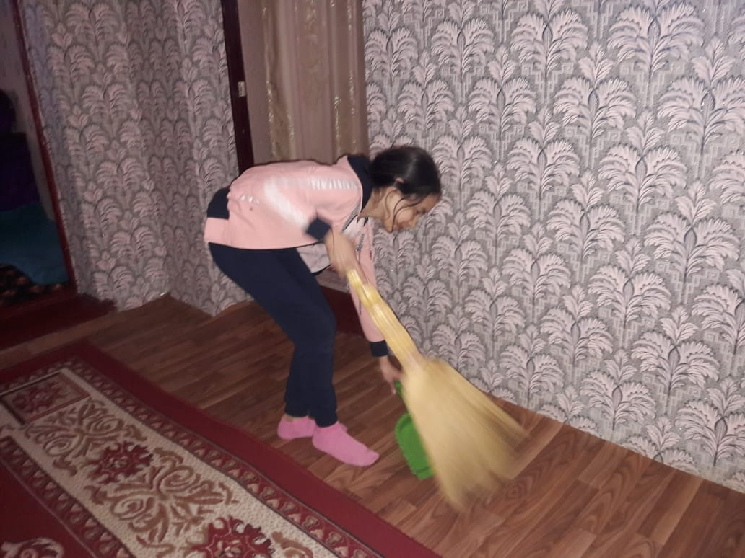

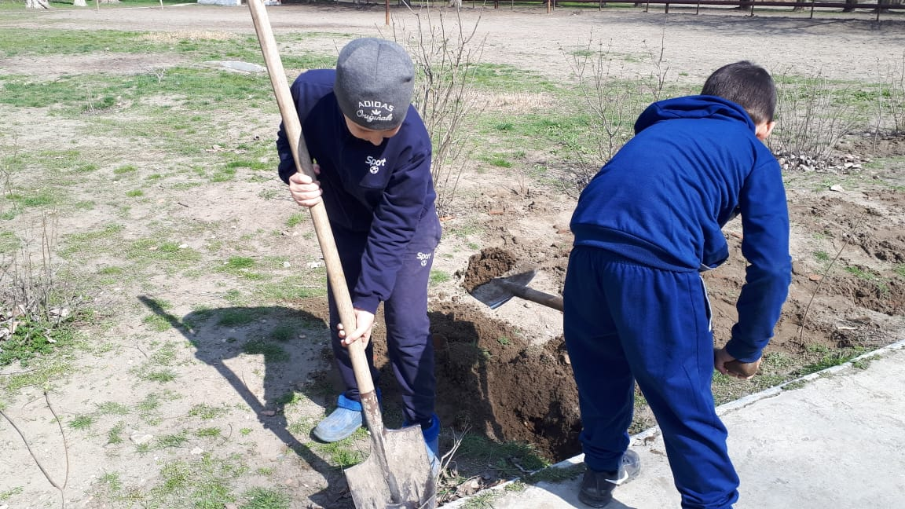
.

Организатор ОДД – Саитова М.Х

